Ministerul Educației și Cercetării al Republicii Moldova
Universitatea Tehnică a Moldovei
Facultatea Calculatoare, Informatică și Microelectronică

Raport
la
Lucrarea de laborator Nr. 2

Disciplina: Tehnici de programare

Tema: ” Platforma pwn.college – modulul „Start Here” ”

A efectuat : st. gr.SI – 261 Bors Ion

A verificat : asistent universitar Dumitrescu M.

Chișinău – 2026
SARCINA LUCRĂRII
Parcurgerea și rezolvarea modulului introductiv „Start Here” de pe platforma pwn.college, structurat în două secțiuni — Interacțiunea cu Dojo-ul (7 sarcini) și Mediul provocări (5 sarcini) — cu obținerea și validarea flagului corespunzător fiecărei sarcini.
Interacțiunea cu Dojo-ul
Acesta e doar prima întâlnire cu dojo-ul și se poate de zis primii pași care explică cum lucrează chestiile de bază.
1. Lansarea terminalului
Comentariu:
Prima sarcină era simplă: trebuia doar pornit terminalul provocării. După lansare, flagul apărea automat, fără altă comandă, așa că soluția a fost doar copierea și trimiterea lui.
Sarcina:
De-a lungul călătoriei tale pe pwn.college, vei avea nenumărate interacțiuni cu terminalul Linux, denumit colocvial „shell”. Trebuie doar să dai clic ▶ Start, iar provocarea va începe. După ce este încărcată, terminalul va apărea automat și vei primi primul tău steag. Steagurile sunt token-uri criptografice oferite atunci când rezolvi provocări; ele trebuie copiate în caseta de trimitere de mai jos și trimise.
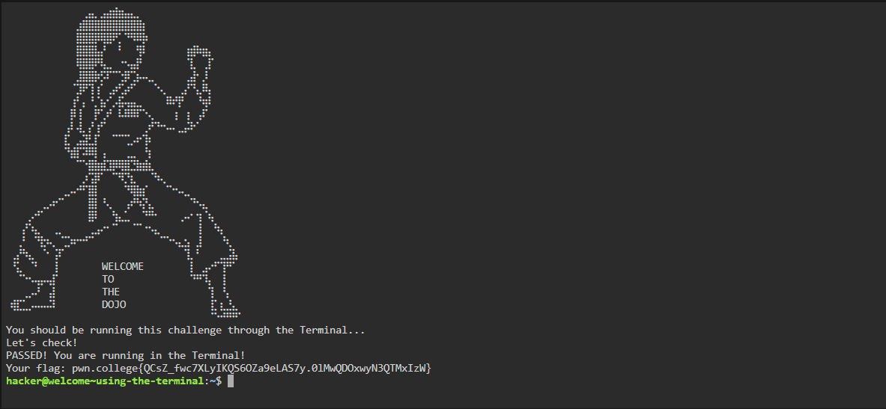
2. Spațiul de lucru Visual Studio Code
Comentariu:
De data aceasta, provocarea nu oferea flagul din terminalul obișnuit, ci cerea folosirea VSCode. Soluția a fost trecerea la spațiul de lucru „Cod” și deschiderea unui terminal nou de acolo (Control-Shift-Backtick), după care flagul a apărut.
Sarcina:
Această provocare te va învăța să folosești spațiul de lucru Visual Studio Code. Poți selecta „Cod” din bara de sub Terminal pentru a afișa interfața VSCode. După ce se încarcă VSCode, lansezi un terminal (Control-Shift-Backtick sau din meniul Terminal → Terminal nou), iar sistemul va detecta lansarea și va oferi flagul.
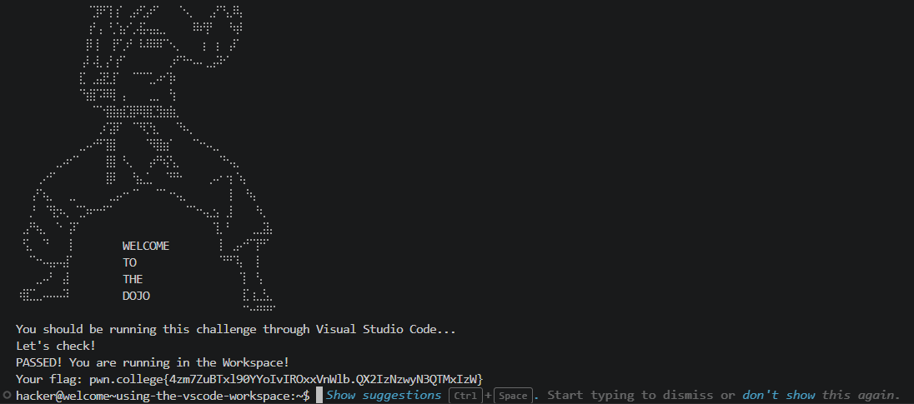
3. Desktop-ul
Comentariu:
La fel ca la VSCode, dar de această dată cu Desktop-ul: provocarea cerea ca terminalul să fie deschis chiar din interiorul Desktop-ului. După ce am comutat pe Desktop și am deschis terminalul de acolo, flagul a fost afișat.
Sarcina:
Vom explora Desktop-ul! Se selectează „Desktop” din bara de spații de lucru, ceea ce lansează un desktop Linux. Provocarea necesită deschiderea terminalului din interiorul Desktop-ului, după care se oferă flagul.
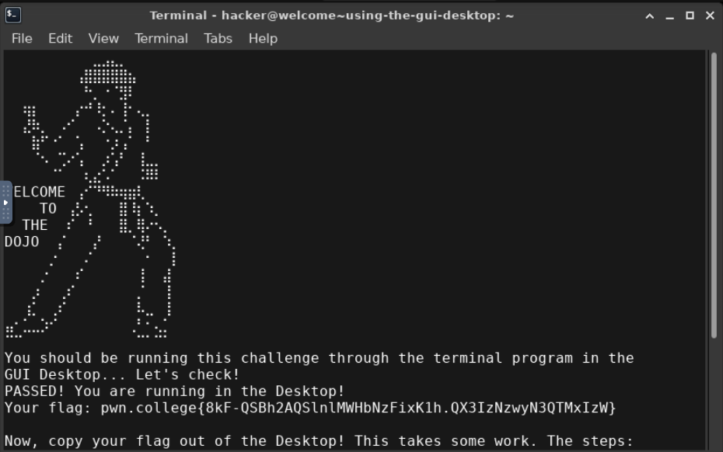
4. Copierea/lipirea pe Desktop
Comentariu:
Aici era nevoie de introdus un token secret în terminalul de pe Desktop, dar un simplu Ctrl+C/Ctrl+V nu funcționează cu mediul virtual. Soluția a fost copierea tokenului în clipboard-ul propriu al dojo-ului (din panoul lateral al Desktop-ului) și apoi lipirea lui în terminal, ceea ce a afișat flagul.
Sarcina:
Vom învăța cum să lipim pe Desktop! Este nevoie de tokenul secret f8e5eb3178faf47ce5692f7f618e8f6f0e8769de7dd67ffe62b4375430a31e1b9d18a9574e8231e98572, care trebuie copiat în clipboard-ul dojo-ului (prin butonul Clipboard din panoul lateral), apoi lipit în terminalul lansat pe Desktop.
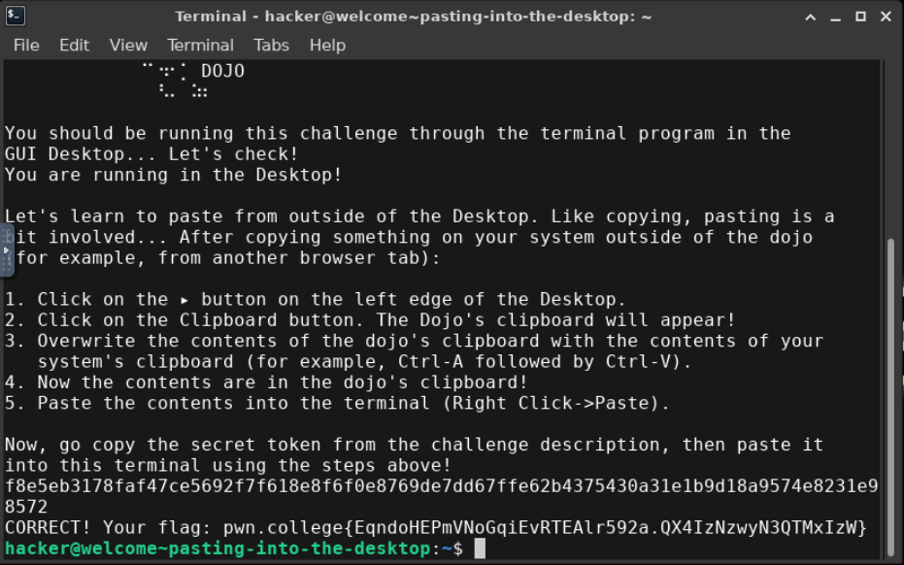
5. Conectarea SSH (opțională)
Sarcina:
Această provocare este opțională, nu contează pentru finalizarea dojo-ului. Utilizatorii avansați preferă conectarea printr-un shell la distanță, generând o cheie SSH cu ssh-keygen -f key -N '', conectând cheia publică la cont și folosind ssh -i key hacker@dojo.pwn.college.
6. Reluarea provocărilor
Comentariu:
Prima încercare cerea o parolă necunoscută; la introducerea uneia greșite, provocarea arăta parola corectă, dar distrugea sesiunea. Soluția a fost relansarea provocării și introducerea, de această dată, a parolei corecte, ceea ce a dus la afișarea flagului.
Sarcina:
Hacking-ul este un sport de contact — uneori încercările vor duce la daune ireparabile mediului de lucru, dar provocarea poate fi reluată. La prima încercare se cere o parolă necunoscută; introducerea greșită arată parola corectă, dar distruge provocarea și fișierul cu steaguri, fiind necesară relansarea acesteia.
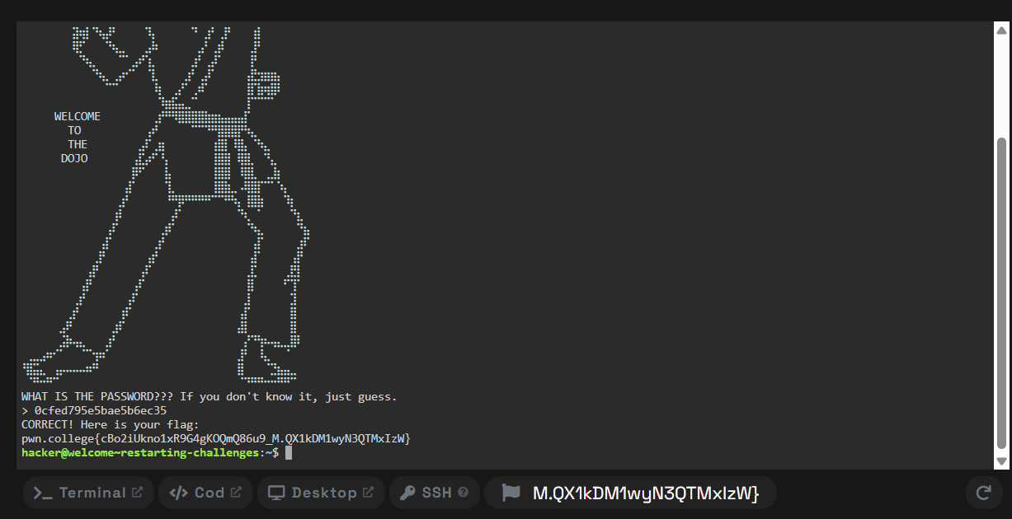
7. SENSAI — ajutorul AI (opțională)
Sarcina:
Această provocare este opțională. Provocările de pe pwn.college pot fi dificile; se poate cere ajutor pe Discord sau de la SENSAI, un LLM completat cu informații despre provocare și starea reală a terminalului/sistemului de fișiere. SENSAI este un proiect de cercetare al Universității de Stat din Arizona, desfășurat sub un protocol IRB.
Mediul provocări
1. Rularea directă a /challenge/solve
Comentariu:
Spre deosebire de provocările anterioare, aceasta nu pornea automat — trebuia rulat direct programul din /challenge. Soluția a fost simplă: rularea comenzii /challenge/solve, care a afișat flagul.
Sarcina:
Fișierele care alcătuiesc provocarea se află în directorul /challenge. Spre deosebire de provocările anterioare, care se executau automat, aceasta necesită invocarea directă a programului /challenge/solve. Prin simpla rulare a acestuia într-un terminal se obține flagul.
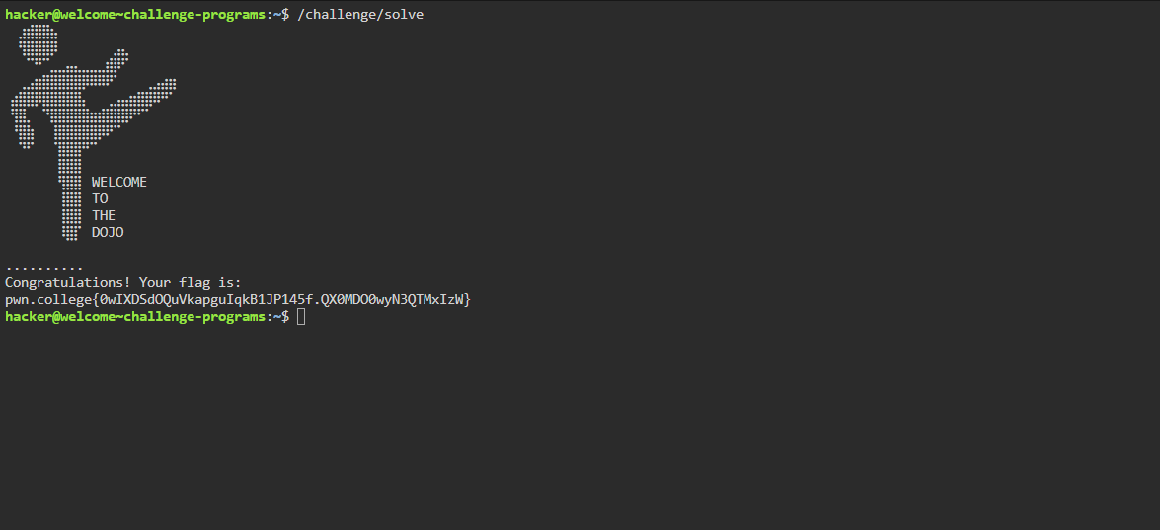
2. Citirea fișierului /flag
Comentariu:
Aici fișierul /flag exista, dar putea fi citit doar de root, nu și de utilizatorul curent. Rulând /challenge/solve, permisiunile fișierului au fost schimbate și a devenit lizibil, așa că soluția a fost simpla comandă cat /flag.
Sarcina:
Semnalizatorul se află de fapt în fișierul /flag, care implicit poate fi citit doar de root. Programul /challenge/solve face fișierul lizibil de către toată lumea (chmod 644) atunci când este rulat, după care flagul trebuie citit direct, de exemplu cu comanda cat /flag.
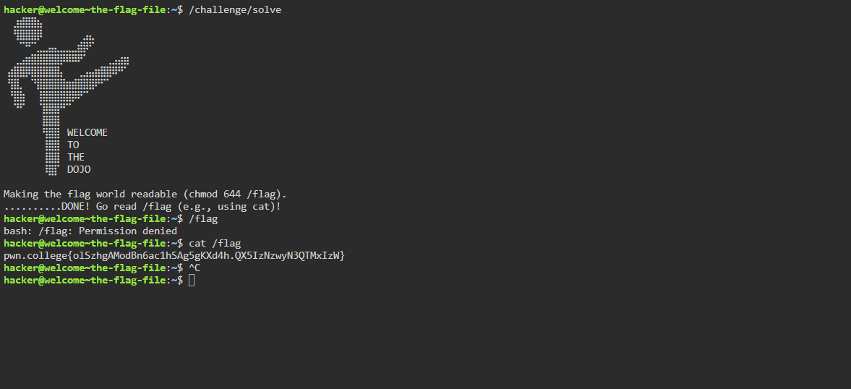
3. Modul Privilegiat (sudo)
Comentariu:
Fișierul /challenge/secret putea fi citit doar în modul Privilegiat, dar acest mod nu oferă flagul real. Soluția: am citit secretul în mod Privilegiat (sudo cat /challenge/secret), apoi am relansat provocarea în mod normal și am introdus secretul la /challenge/solve, ceea ce a afișat flagul.
Sarcina:
O provocare poate fi lansată și în mod Privilegiat, care acordă privilegii administrative (sudo) pentru depanare, dar în acest mod fișierul /flag este înlocuit cu un „steag de practică” fără valoare. Pentru rezolvare: se lansează provocarea în mod Privilegiat, se citește fișierul /challenge/secret (accesibil doar root), apoi se relansează provocarea în mod normal și se oferă secretul la cererea /challenge/solve.
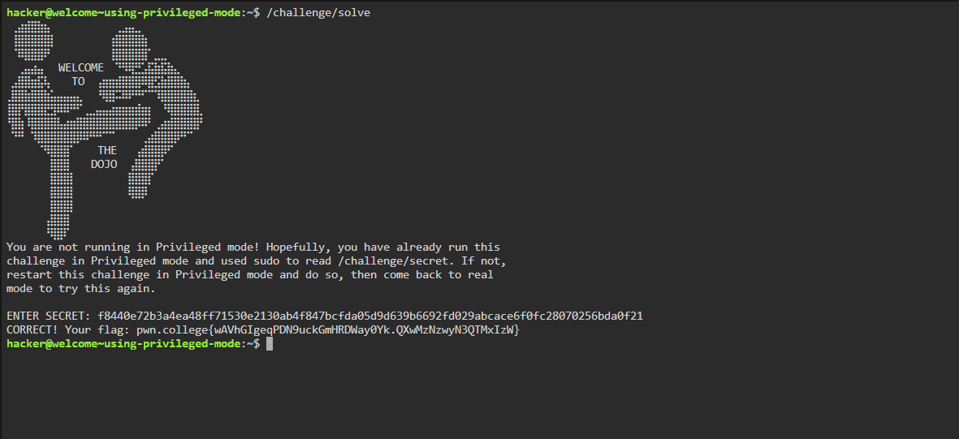
4. Directorul principal persistent (I)
Comentariu:
Sarcina a cerut doar rularea comenzii /challenge/solve, care a creat un fișier în directorul principal și a afișat flagul.
Sarcina:
Directorul principal (home) din dojo este persistent între provocări — fișierele salvate acolo rămân disponibile la provocările următoare. Această provocare cere scrierea unui fișier în directorul principal, urmând instrucțiunile oferite de /challenge/solve.
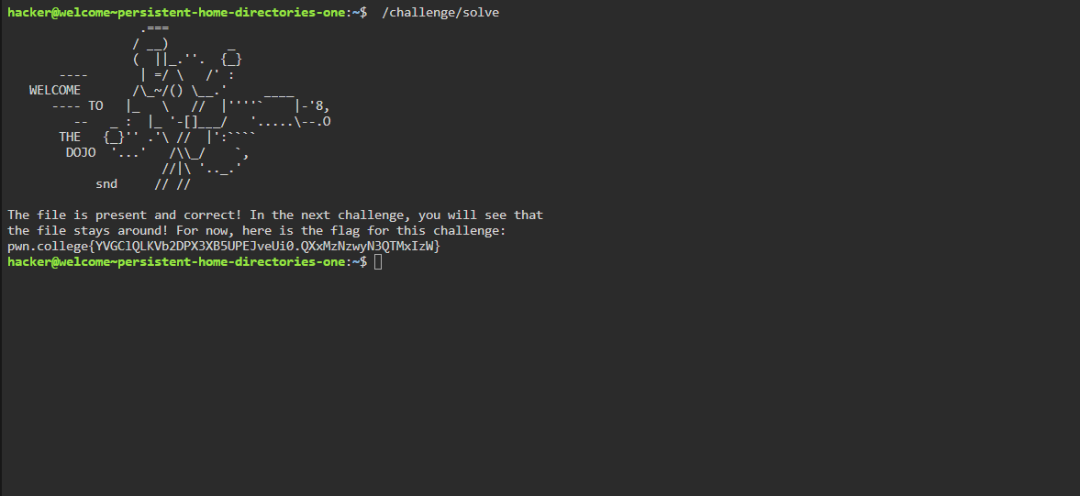
5. Directorul principal persistent (II)
Comentariu:
Aceasta a confirmat ideea de la sarcina precedentă: fișierul creat anterior era încă acolo, deși mediul fusese recreat. Rulând din nou /challenge/solve, programul a verificat fișierul și a afișat flagul, arătând că doar /home/hacker persistă între provocări.
Sarcina:
Această provocare folosește fișierul creat anterior în directorul principal, confirmând că acesta a persistat între provocări, spre deosebire de alte zone precum /tmp sau /challenge, care nu persistă.
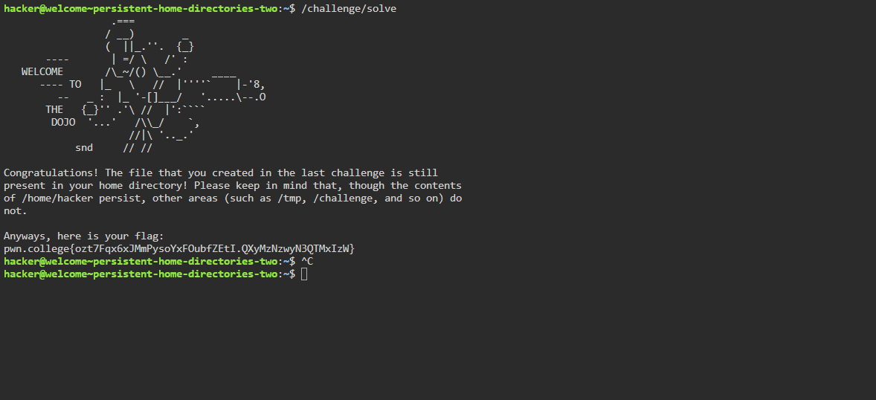

CONCLUZII
Modulul "Start Here" a servit ca introducere în mediul pwn.college: am învățat să lucrez cu cele trei spații de lucru (Terminal, VSCode, Desktop), să transfer date către mediul virtual, să înțeleg permisiunile Linux (root vs. utilizator obișnuit), diferența dintre modul Normal și Privilegiat, și faptul că doar directorul principal (/home/hacker) persistă între provocări. Toate sarcinile obligatorii au fost finalizate cu succes, fiecare confirmată prin flagul obținut.

BIBLIOGRAFIE

- pwn.college – https://pwn.college/

